|  |
| --- |
| **KAnalisis kekeliruan Bahasa pada Penulisan**  **Media luar ruang di Kota Lhokseumawe** |

**Wilda Ramadani,1 Vita Marlina2**

Institut Agama Islama Negeri Lhokseumawe, Indonesia,1

Perguruan Tinggi Indonesia Mandiri, Jawa Barat, Indonesia2

[Rahmadaniwilda744@gmail.com](mailto:Rahmadaniwilda744@gmail.com)*,* [*vtmarlina14@gmail.com*](mailto:vtmarlina14@gmail.com)

|  |  |
| --- | --- |
|  | ABSTRACT |
| *Keywords:*  *KBBI,*  *Outdoor media,*  *The City of Lhokseumawe* | *Errors in spoken language are found, both in daily conversations and formal gatherings for community leaders, scholars and business people. The excitement of language mistakes towards writing is found in outdoor media. This language mistake is through outdoor media in the Lhokseumawe City area. The aims of this study include 1) to be able to describe the picture of Indonesian errors found in outdoor media writing in the City of Lhokseumawe; 2) Also, mistakes in writing capital letters in people's names. This research method uses a qualitative descriptive research method based on the results of data collection carried out by the author, the author found language errors in outdoor writing media in Lhokseumawe City, found 11 language errors obtained on banner boards and writing in places of prayer, as well as merchant stalls, in including words not in accordance with KBBI, namely 1. Writing errors in italics (1. Bakery & cake shop, 2. Fresh and laundry & dry clean service.) 2. Errors in non-standard words (1. Engineering, 2. Kost, 3. It's not good if you're told it's better to just go in, 4. Pharmacy, 5. Service, 6. Accessories, 7. Waroeng, 8. Musala). 3. Misuse of capital letters (1.miranda). This writing mistake was caused by choosing a word that did not match the KBBI.* |
|  | **ABSTRAK** |
| *Kata Kunci:*  *KKBI, Kota Lhokseumawe, Media luar ruang,*  C:\Users\IKIP\Pictures\CC_BY-SA_3.0.png | Kekeliruan bahasa pada lisan dijumpai, baik pada pembicaraan setiap hari maupun kumpulan formal bagi tokoh masyarakat, cendekia, dan para pembisnis. Sekalipun kekeliruan bahasa terhadap tulis dijumpai dalam media luar ruang kekeliruan bahasa ini melalui media luar ruang yang ada di daerah Kota Lhokseumawe. Tujuan dari penelitian ini antaranya 1) agar dapat menjabarkan gambaran kekeliruan bahasa Indonesia ditemukan di penulisan media luar ruang di daerah Kota Lhokseumawe; 2) serta, kekeliruan penulisan huruf kapital pada nama orang. Metode penelitian ini menggunakan metode penelitian deskriptif kualitatif menurut hasil pengumpulan data yang dilakukan oleh penulis, penulis mendapatkan kekeliruan bahasa pada tulisan media luar ruang di Kota Lhokseumawe ditemukan 11 kekeliruan bahasa didapatkan pada papan spanduk serta penulisan di tempat shalat, serta spanduk pedagang, di antaranya terdapat kata tidak sesuai dengan KBBI yaitu 1. Kesalahan penulisan huruf miring (1. Bakery & cake shop, 2. Fresh dan laudry & dry clean service.) 2. Kesalahan kata tidak baku (1.Tehnik, 2.Kost, 3.Ga baik kalau diumbar mending masuk aja, 4.Apotik, 5.service, 6.Aksesories,7 .Waroeng, 8. Musala). 3. Kesalahan pengugunaan huruf kapital ( 1.miranda) Kekeliruan penulisan tersebut di sebabkan memilih kata tidak sesuai dengan KBBI |
| ARTICLE HISTORY  *Received: 07-01-2021*  *Accepted: 19-04-2022*  *Published: 30-12-2022* | © 2022 Wilda Ramadani  Under The License CC-BY SA 4.0  CONTACT: 🖂Rahmadaniwilda744@gmail.comC:\Users\IKIP\Pictures\1200px-DOI_logo.svg.png  Link DOI 10.47766/literatur.v4i2.1496 |

**PENDAHULUAN**

Kekeliruan bahasa pada lisan dijumpai baik pada pembicaraan setiap hari serta pada pertemuan formal bagi tokoh masyarakat, cendekia, serta para pembisnis. Sekalipun kekeliruan bahasa pada tulis dapat di jumpai dalam media luar ruang. Menurut Susanti serta Agustini (2016: 51) media luar ruang antara nya antara nya biilboard (poster ukuran besar), spanduk, *sign board* (papan penunjukjalan)*, neon box, dan shop sign* (papan usaha).

Kekeliruan bahasa tersebut tidak lain dijumpai pada satu daerah melainkan daerah lain juga hampir ditemukan di semua daerah di Indonesia. Hasil dari penelitian tersebut didapatkan kekeliruan pada aspek yang digunakan huruf kapital, penulisan kata depan di-, penggunaan kata tidak tepat pada KBBI. Menurut latar belakang di atas, peneliti berharap menyerahkan pengetahuan mengenai pemakaian bahasa Indonesia yang benar atau menganalisis kekeliruan bahasa melalui media luar ruang terdapat di daerah Kota Lhokseumawe.

Kekeliruan berbahasa adalah kegiatan komunikasi lisan serta tulis yang tidak sesuai dari norma serta kaidah kebahasaan di masyarakat. Hasanudin (2017).

Menurut Tarigan (2011:68 dalam Susanti serta Agustini, 2016: 47) menganalisis kekeliruan bahasa merupakan tindakan kerja yang dipakai bagi para peneliti bahasa dengan langkah-langkah mengumpulkan data, mengindentifikasi kekeliruan yang terjantum di dalam data, keterangan kekeliruan, mengklasifikasikan kekeliruan itu didasarkan sebab nya, dan evaluasi tingkatan seriusan kekeliruan tersebut.

Mengenai berbeda nya dengan penelitian sebelum nya, peneliti menganalisis kekeliruan berbahasa pada penulisan media luar ruang di wilayah Kota Lhokseumawe. Tujuan dari penelitian ini antaranya 1) agar dapat menjabarkan bentuk kekeliruan berbahasa Indonesia yang ditemukan pada penulisan media luar ruang di daerah Kota Lhokseumawe; 2)Serta, kekeliruan penulisan huruf kapital pada nama orang.

**METODE PENELITIAN**

Metode pengumpulan data ini memakai metode pengumpulan data deskriptif kualitatif yang tujuannya memaparkan atau gambaran kekeliruan bahasa yang di jumpai di kota lhokseumawe, dengan cara kenyataan, teliti serta benar sesuai data di lapangan. Objek pengumpulan data ini dikerjakan agar dapat menemukan banyak nya sekali kekeliruan berbahasa. Subjek pengumpulan data ini diharuskan dari spanduk, papan reklame serta penulisandi tempat sholat*.* Metode mengumpulkan data yang dikhususkan peninjauan serta studi kasus. Metode penyelidikan data dipakai adalah *simak, foto, serta tulis,* yaitu mendapatkan data mengunakan cara menyimak pemakaian tulisan bahasa pada media luar ruang. Sesudah data di foto dalam wujud dokumen serta ditulis sesudah itu dianalisis sesuai Kamus besar Bahasa Indonesia (KBBI).

**HASIL PENELITIAN DAN PEMBAHASAN**

Berdasarkan data-data yang diperoleh di lapangan mengenai kesalahan berbahasa pada penulisan media luar ruang, ditemukan kesalahan dalam penulisannya. Penulisan media luar ruang tersebut belum memenuhi kaidah penulisan bahasa Indonesia yang baik dan benar. Berikut uraian data-data yang ditemukan di lapangan.

1. **Kekeliruan Pada Penulisan Huruf Miring**

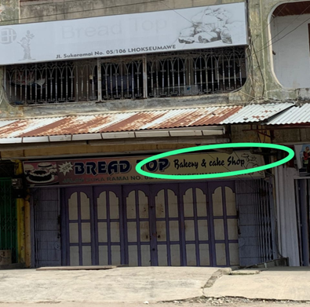

**Gambar: 1 Kekeliruan pada Penulisan Huruf Miring di Toko Kue.**

Kekeliruan penulisan huruf miring dipakai untuk menuliskan kata atau ungkapan dalam Bahasa daerah atau Bahasa asing. Seperti kekeliruan pada penulisan nama toko kue di kota lhokseumawe. Bakery & cake shop seharusnya penulisan nya di miringkan seperti Bakery & cake shop.

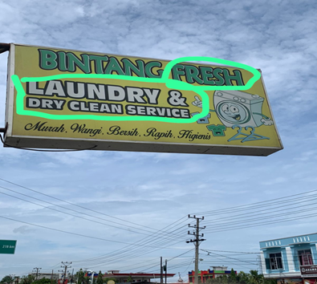

**Gambar: 2 Kekeliruan Penulisan Huruf Miring pada Spanduk Laundry.**

Kekeliruan penulisan huruf miring dipakai untuk menuliskan kata atau ungkapan dalam Bahasa daerah atau Bahasa asing. Seperti kekeliruan pada penulisan nama spanduk yang di atas, spanduk tersebut terdapat di Lhokseumawe. Fresh dan laudry & dry clean service, seharusnya penulisan nya di miringkan seperti *Fresh dan laudry & dry clean service.*

1. **Kekeliruan Kata tidak Baku**

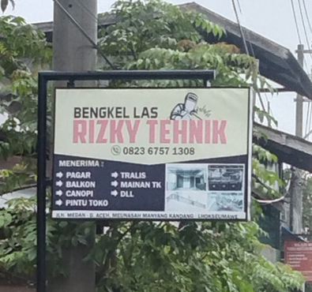

**Gambar: 1 Kekeliruan Bahasa pada Nama Spanduk Bengkel Las.**

Pemakaian kata yang tidak tepat pada norma berbahasa terdapat di Jl. Kendang Menasah Blang Crum termasuk pada kesalahan kata tidak tepat dengan KBBI. Penulisan kata yang betul yaitu *Teknik* bukan *Tehnik*.

**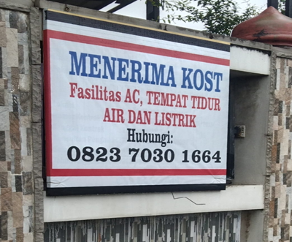**

**Gambar:2 Kekeliruan Bahasa pada Nama Spanduk Depan Rumah.**

Pemakaian kata yang tidak tepat pada norma bahasa terdapat di Jl. Kendang Menasah Me tergolong pada kekeliruan kata tidak sesuai dengan KBBI. Penulisan kata yang betul yaitu *Kos* bukan *Kost.*

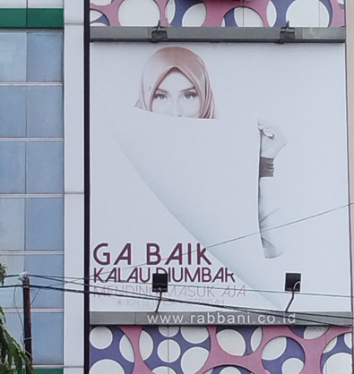

**Gambar: 3 Kekeliruan Bahasa pada Spanduk Toko Jelbab.**

Pemakaian kata yang tidak tepat pada norma bahasa terdapat di Jl. Kota Lhokseumawe tergolong pada kekeliruan kata tidak tepat dengan KBBI. Penulisan kata yang betul yaitu *Tidak Baik Kalau Diumbar Mendingan Masuk Saja* kata tidak afektif yaitu *Ga Baik Kalau Diumbar Mending Masuk Aja.*

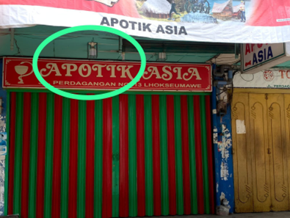

**Gambar: 4. Kekeliruan Bahasa pada Nama Spanduk Obat di Kota Lhokseumawe.**

Pemakaian kata yang tidak tepat pada norma bahasa dapat di Jl. lhokseumawe tergolong pada kekeliruan kata tidak tepat dengan KBBI. Penulisan kata yang betul yaitu *Apotek* bukan *Apotik.*

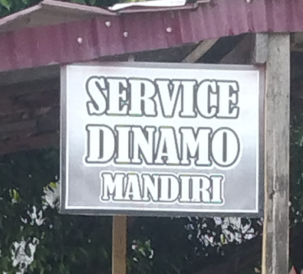

**Gambar: 5. Kekeliruan Bahasa pada Spanduk Bengkel.**

Pemakaian kata yang tidak tepat pada norma bahasa terdapat di Jl. Cunda termasuk pada kekeliruan kata tidak tepat dengan KBBI. Penulisan kata yang betul yaitu *Servis* bukan *Service.*

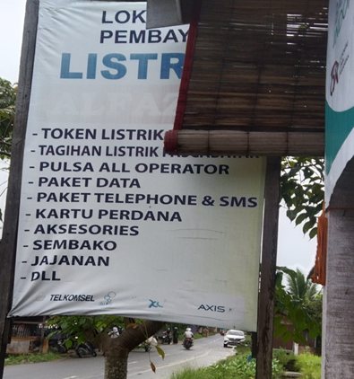

**Gambar: 6. Kekeliruan Bahasa pada Spanduk Keudai.**

Pemakaian kata yang tidak tepat pada norma bahasa terdapat di Jl. Kandang Menasah Mamplam tergolong pada kekeliruan kata tidak tepat dengan KBBI. Penulisan kata yang betul yaitu *Aksesoris* bukan *Aksesories*.

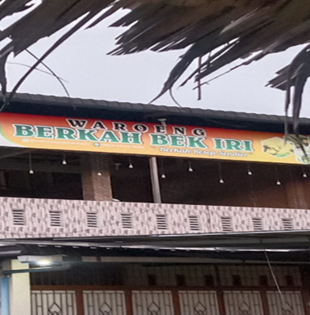

**Gambar: 7 Kekeliruan Bahasa pada Spanduk Rumah Makan.**

Pemakaian kata yang tidak tepat pada norma bahasa terdapat di Jl. Kandang Menasah Mamplam tergolong pada kekeliruan kata tidak tepat dengan KBBI. Penulisan kata yang betul yaitu *Warung* bukan *Waroeng.*

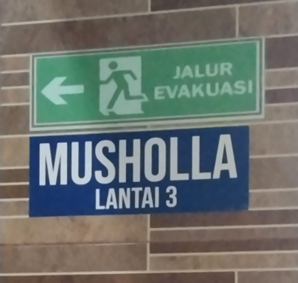

**Gambar: 8. Kekeliruan Bahasa pada Pemberitahuan Tempat Shalat.**

Pemakaian kata yang tidak tepat pada norma bahasa terdapat di Jl. Alu Awe tergolong pada kekeliruan kata tidak tepat dengan KBBI. Penulisan kata yang betul yaitu *Musala* bukan  *Musholla.*

1. **Kekeliruan Penggunaan Huruf Kapital**

*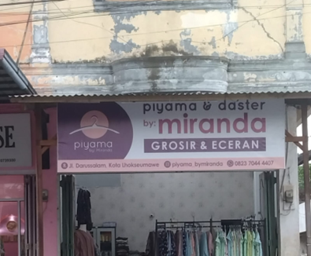*

**Gambar: 1. Kekeliruan Bahasa pada Spanduk Nama Toko Baju.**

Pemakaian kata yang tidak tepat pada norma bahasa terdapat di Jl. Darusalam tergolong pada kekeliruan penulisan nama orang di spanduk, seharusnya di awal penulisan nama di pakai huruf kapital agar sesuai dengan aturan penulisan ejaan yang benar menurut KBBI. Penulisan nama yang benar *Miranda*.

**SIMPULAN**

Kekeliruan bahasa pada lisan di jumpai, baik pada pembicaraan setiap hari maupun perkempulan formal bagi tokoh masyarakat, cendekia, dan para pembisnis. Sekalipun kekeliruan bahasa terhadap tulis di jumpai dalam media luar ruang kekeliruan bahasa ini melalui media luar ruang yang ada di daerah Kota Lhokseumawe. Tujuan dari penelitian ini antaranya 1) agar dapat menjabarkan gambaran kekeliruan bahasa Indonesia yang ditemukan pada penulisan media luar ruang di daerah Kota Lhokseumawe;2)Serta, kekeliruan penulisan huruf kapital pada nama orang. Metode penelitian ini menggunakan metode penelitian deskriptif kualitatif menurut hasil pengumpulan data yang dilakukan oleh penulis, penulis mendapatkan kekeliruan bahasa pada tulisan media luar ruang di Kota Lhokseumawe ditemukan 11 kekeliruan bahasa yang didapatkan dari papan spanduk serta penulisan di tempat shalat, serta spanduk pedagang, di antaranya terdapat kata tidak sesuai dengan KBBI yaitu 1. Kesalahan penulisan huruf miring *(1.Bakery & cake shop, 2.fresh ,laundry & dry clean service) 2.* Kesalahan kata tidak baku *(1.Tehnik, 2.Kost, 3.Ga baik kalau diumbar mending masuk aja, 4.Apotik, 5.service, 6.Aksesories,7 .Waroeng, 8.Musala). 3.* Kesalahan pengugunaan huruf kapital ( *1.miranda*) Kekeliruan penulisan tersebut di sebabkan memilih kata tidak sesuai dengan KBBI.

**REFERENSI**

Amir, F.A.S. (2014). *“Anak Muda Media Massa, dan Sikap Berbahasa: Menjaga Mutu Bahasa Indonesia di Era Globalisasi”. dalam Kumpulan makalah rapat koordinasi pemuda penggerak cinta bahasa Indonesia se-Jawa Timur.* Surabaya: Badan Pengembangan dan Pembinaan Bahasa.

Agustin, (2016:51). *Analisis kekeliruan Berbahasa pada tulisan media luar ruang dikota Jakarta timur.*

Ghifary. (2014). *Efektivitas Penggunaan Media Iklan Baliho dalam Mensosialisasikan Bahaya Kebakaran di Kota Samarinda*. eJournal Ilmu Komunikasi.2 (3): 26-39.

Tarigan, (2011: 68). *Pemakaian Bahasa pada media luar ruang*.

Moeliono, A.M. (1987). *Masalah Bahasa*

*Yang dapat anda atas sendiri.Jakarta: Pustaka Sinar Harapan.*

Hasanudin, (2017). *Analisis kesalahan berbahasa pada penulisan media luar ruang di kabupaten Bojonegoro.*

Sugono, D. dkk. (2016). *Pedoman Ejaan Bahasa Indonesia ( keempat). Jakarta: PT Gramedia Pustaka Utama.*

Setyawati, N. (2010). *Analisis Kesalahan Berbahasa Indonesia: Teori dan Praktik.* Surakarta: Yuma Pustaka.

Warsiman, & Rosyida, F. (2009). *Bahasa Indonesia untuk Anda: Sebuah Renungan Pengalaman Kesalahan Berbahasa.* Surabaya: Unesa University Press.

Waridah, E. (2008). *EYD dan Seputar KebahasaIndonesiaan.* Jakarta: Kawan Pustaka.